T.C.
Erzurum Teknik Üniversitesi
İş Sağlığı ve Güvenliği Koordinatörlüğü
Bakım Onarım Personeline Güvenli Çalışma Eğitimi
(15 Mayıs 2026, ETÜ, Garajlar Mevkii, Bakım Onarım Binası)

Kurum olarak, toplumsal gelişim ve refahın en temel unsurlarından birinin "güvenli çalışma alanları oluşturmak" olduğu felsefesi ile hareket ediyoruz. Sürdürülebilir bir gelecek inşa etme vizyonumuz doğrultusunda, toplumsal katkı faaliyetlerimizin merkezine insanı ve emeği koyuyoruz.
Bu kapsamda, toplumsal sorumluluk bilincimizle gerçekleştirdiğimiz faaliyetlerimize bir yenisini daha ekleyerek, teknik operasyonlarımızın omurgasını oluşturan Bakım-Onarım personelimize yönelik bir İş Sağlığı ve Güvenliği (İSG) Eğitimi gerçekleştirdik.
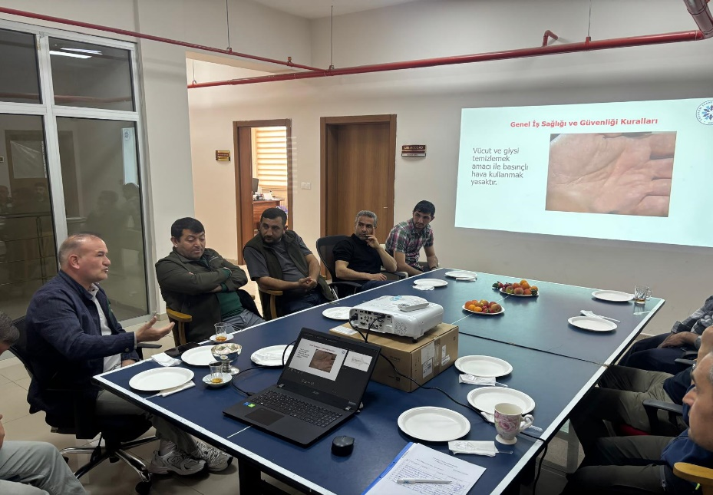
15 Mayıs 2026 tarihinde üniversitemiz garajlar mevkii bakım onarım binasında gerçekleştirdiğimiz eğitimde teorik bilgi aktarımının yanı sıra sahada karşılaşılabilecek risklerin vaka analizlerini de içeren eğitim programımız, personellerimizin aktif katılımıyla başarıyla tamamlanmıştır. Eğitim süresince; risk analizi, acil durum yönetimi ve güvenli ekipman kullanımı gibi kritik başlıklar detaylı bir şekilde ele alınmıştır. Katılım sağlayan personelimize katılım belgesi düzenlenmiş ve özlük dosyalarına eklenmiştir.
Bu eğitimin temel amacı hem yasal mevzuatlara uyum sağlamak hem de kurumumuzda ve dolayısıyla toplumda kalıcı bir "Güvenlik Kültürü" oluşturmaktır. Güvenlik kültürünün bir yaşam biçimi haline gelmesi, iş kazalarının önlenmesinde ve iş gücünün korunmasında en etkin kalkanı oluşturmaktadır.
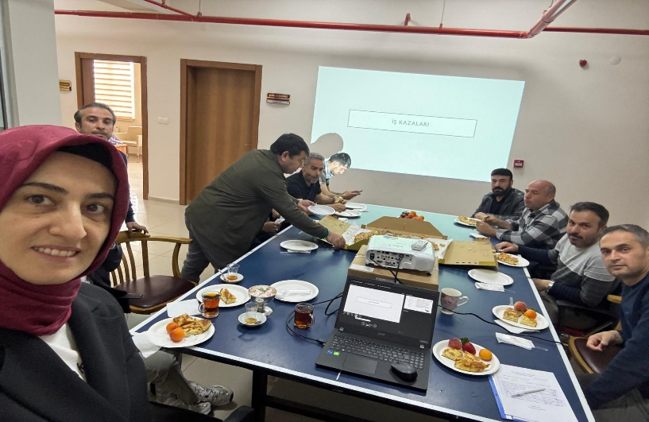
Eğitimimize ait görsellerde de yansıdığı üzere, personellerimizin yüksek motivasyonu, gelecekte atacağımız güvenli adımların en büyük teminatıdır.
Eğitim katılımcı imza listesi ve katılım belgelerinin görselleri de paylaşılmıştır.

